**ОГИБДД «Венгеровский» предупреждает водителей и пешеходов о возможных осложнениях обстановки на дорогах.**

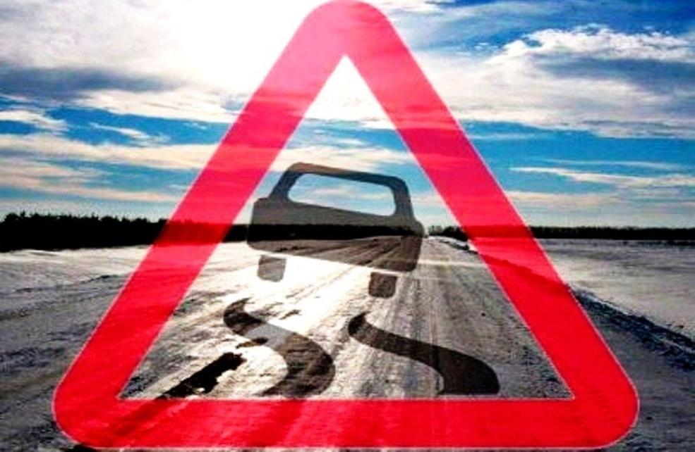

В связи с выпадением осадков в виде снега. Понижение температуры может спровоцировать образование наледи на проезжей части и ограничение видимости. В первую очередь, гололед может появляться на мостах и в низинах. Всем хорошо известно, что плохие погодные условия напрямую влияют на манеру вождения и требуют повышенной внимательности. И все же не лишним будет напомнить, что снегопад, гололед, значительно осложняют управление транспортным средством, а значит, повышается вероятность возникновения аварий.

Как известно, тормозной путь в зимнее время года в несколько раз увеличивается при движении по заснеженной, а тем более обледенелой дороге не всегда следует, надеется на противоскользящие материалы, которыми посыпают проезжую часть. Зачастую песок не удерживается на обледенелом покрытии и сдвигается колесами автомашин.

Необходимо учитывать, что при гололеде так же опасен свежевыпавший снег. При торможении он не укатывается, а перемещается впереди колес автомобиля. Также следует учитывать, ограничение видимости, метеорологические условия и наличие на открытых участках автодороги порывов шквального бокового ветра. Все эти факторы должны учитываться и водителями и пешеходами.

**Уважаемые водители и пешеходы**, соблюдайте правила дорожного движения будьте предельно внимательными и осторожными в сложных погодных условиях. Особое внимание необходимо обратить на соблюдение скоростного режима, дистанции, выполнение предписаний дорожных знаков и исключение резких маневров, о недопустимости езды в зимний период на изношенной и «летней» резине.